Зиманина Татьяна Николаевна
ГБПОУ КК "Краснодарский колледж
электронного приборостроения"
Преподаватель
Методические указания
для студентов по выполнению комплекса практических работ: №1 Выбор объекта внедрения CRM, № 2 Экспресс-обследование предметной области, № 3 Анализ проблем заказчика, № 4 Формализация проблем заказчика
для специальности 230701 Прикладная информатика (по отраслям)
по учебной дисциплине МДК.04.03 Системы управления взаимоотношениями с клиентами
Пояснения к комплексу практических работ

Цель комплекса практических работ: получить навыки в предпроектном обследовании объекта автоматизации и анализе проблем заказчика для формирования тактико-технических требований к системе управления взаимоотношениями с клиентами (ПК 2.1. Осуществлять сбор и анализ информации для определения потребностей клиента).

Комплекс практических работ направлен на получение практических навыков в разработке и внедрении систем управления взаимоотношениями с клиентами и выполняется в рамках изучения раздела "Теоретические аспекты клиентоориентированного подхода ( ПК 3.4. Работать с системами управления взаимоотношениями с клиентами).
Система управления взаимоотношениями с клиентами (CRM, CRM-система, сокращение от английского Customer Relationship Management) — прикладное программное обеспечение для организаций, предназначенное для автоматизации стратегий взаимодействия с заказчиками (клиентами), в частности, для повышения уровня продаж, оптимизации маркетинга и улучшения обслуживания клиентов путём сохранения информации о клиентах и истории взаимоотношений с ними, установления и улучшения бизнес-процедур и последующего анализа результатов (рис.1).
CRM — модель взаимодействия, полагающая, что центром всей философии бизнеса является клиент, а основными направлениями деятельности являются меры по поддержке эффективного маркетинга, продаж и обслуживания клиентов. Поддержка этих бизнес-целей включает сбор, хранение и анализ информации о потребителях, поставщиках, партнёрах, а также о внутренних процессах компании. Функции для поддержки этих бизнес-целей включают продажи, маркетинг, поддержку потребителей.
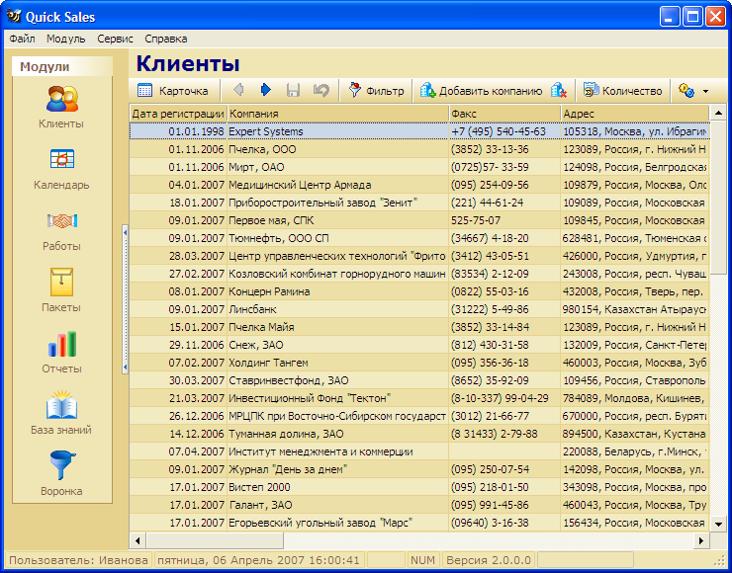

Рисунок1 - Окно клиентского модуля

1. Общие положения

1.1. Процесс создания информационной системы , к которой относятся и системы управления взаимоотношениями с клиентами (CRM), представляет собой совокупность упорядоченных во времени, взаимосвязанных, объединенных в стадии и этапы работ, выполнение которых необходимо и достаточно для создания ИС, соответствующей заданным требованиям.
1.2. Стадии и этапы создания выделяю CRM тся как части процесса создания по соображениям рационального планирования и организации работ, заканчивающихся заданным результатом.
1.3. Работы по развитию CRM осуществляют по стадиям и этапам, применяемым для создания CRM.
1.4. Состав и правила выполнения работ на установленных стадиях и этапах определяют в соответствующей документации организаций, участвующих в создании конкретных видов CRM.
Перечень организаций, участвующих в работах по созданию CRM:
- Организация-заказчик (пользователь), для которой создается CRM и которая обеспечивает финансирование, приемку работ и эксплуатацию CRM, а также выполнение отдельных работ по созданию CRM.
- Организация-разработчик, которая осуществляет работы по созданию , CRM представляя заказчику совокупность научно-технических услуг на разных стадиях и этапах создания, а также разрабатывая и поставляя различные программные и технические средства CRM.
- Организация-поставщик, которая изготавливает и поставляет программные и технические средства по заказу разработчика или заказчика.
- Организация-генпроектировщик объекта автоматизации.
- Организации-проектировщики различных частей проекта объекта автоматизации для проведения строительных, электротехнических, санитарно-технических и других подготовительных работ, связанных с созданием CRM.
- Организации строительные, монтажные, наладочные и другие.

Целью предконтрактного проектирования для разработчика является предварительное определение сути и объемов предстоящих работ и подписание контракта с заказчиком (по проектированию CRM либо на поставку оборудования либо на поставку оборудования и предоставление услуг). На этом этапе производится как минимум определение финансовых и временных затрат, которые необходимо запланировать на этап полного обследования организации (исследовательский этап - предпроектное обследование). Трудозатраты по данному этапу составляют две-три человеко-недели.
Требования Заказчика - документ небольшого объема, содержащий представления Заказчика о будущей системе (т.е. требования к видам обеспечения), а также о сроках и ожидаемых результатах. Как, правило, такой документ составляется в результате совместной работы на этапа предварительного обследования.
Технические предложения должны содержать один или несколько вариантов решения задач, поставленных Заказчиком; сопровождаться общими схемами и рисунками. В Технических предложениях должны содержаться сведения, которые могут убедить Заказчика в способности Разработчика решить стоящие задачи, причем наилучшим для Заказчика способом. Следует опасаться излишней детализации, чтобы Техническими предложениями не воспользовались конкуренты.
В результате Исполнитель представляет Заказчику документ (порядка 20 страниц), в котором на основе выявленной организационной структуры организации определяется общее представление о предполагаемой CRM, ее достоинства, эффект для Заказчика,

Содержание работ по формированию требований к системе

Последовательность работ по проектированию информационной системы на стадии «Формирование требований к системе» приведены в таблице ниже (ГОСТ 34.601-90 Автоматизированные системы. Стадии создания).
Таблица
Стадии | Этапы работ
1. Формирование требований к АС | 1.1. Обследование объекта и обоснование необходимости создания АС.  1.2. Формирование требований пользователя к АС.  1.3. Оформление отчёта о выполненной работе и заявки на разработку АС (тактико-технического задания)

Рассмотрим краткое описание содержания работ на каждом этапе:
1. На этапе 1.1 "Обследование объекта и обоснование необходимости создания АС" в общем случае проводят:
- сбор данных об объекте автоматизации и осуществляемых видах деятельности;
- оценку качества функционирования объекта и осуществляемых видов деятельности, выявление проблем, решение которых возможно средствами автоматизации;
- оценку (технико-экономической, социальной и т.п.) целесообразности создания АС.
2. На этапе 1.2 "Формирование требований пользователя к АС" проводят:
- подготовку исходных данных для формирования требований к АС (характеристика объекта автоматизации, описание требований к системе, ограничения допустимых затрат на разработку, ввод в действие и эксплуатацию, эффект, ожидаемый от системы, условия создания и функционирования системы);
- формулировку и оформление требований пользователя к АС.
3. На этапе 1.3 "Оформление отчета о выполненной работе и заявки на разработку АС (тактико-технического задания)" проводят оформление отчета о выполненных работах на данной стадии и оформление заявки на разработку АС (тактико-технического задания) или другого заменяющего ее документа с аналогичным содержанием.
- Пример описания результатов экспресс-обследования выбранного объекта автоматизации

Объектом внедрения CRM - системы является универмаг товаров для детей «Жирафик», находящийся по адресу: г. Москва, Востряковский проезд 17. В дальнейшем проект по внедрению CRM - системы получил название АИС «Жирафик».
Группа компаний «АСТЭК-С» была создана в 1993 году в форме товарищества с ограниченной ответственностью. Целью создания организации являлась (и остается таковой в настоящее время) стабилизация экономического положения Московской области на базе тесного сотрудничества и взаимопомощи торговых, промышленных и сельскохозяйственных предприятий в условиях рыночной экономики. Для работников фирмы «АСТЭК-С» были созданы условия работы, предусматривающие полное социальное обеспечение, достойную заработную плату и возможности для профессионального роста и самосовершенствования.
На момент открытия универмаг насчитывал четыре комплекса («Товары для мальчиков», «Товары для девочек», «Канцтовары», «Игрушки»). Уже вскоре после открытия универмаг начал использовать прогрессивные методы торговли — большая часть секций перешла на самообслуживание, было открыто несколько филиалов, создана сеть мелкорозничных пунктов продажи на предприятиях.
До 1992 года универмаг «Жирафик» являлся муниципальным предприятием розничной торговли. В эпоху всеобщей приватизации его правопреемником стало АООТ «Белый аист-92». Общество было учреждено в 1993 г. Комитетом по управлению имуществом г. Москва. Уставной капитал общества составлял 9 964 000 руб. и был поделен на определенное количество привилегированных и обыкновенных акций. По окончании процесса приватизации в апреле 1994 г. акции, принадлежащие государству, были полностью выкуплены.
В рамках концепции развития партнерства в бизнесе в 1994 году теперь уже открытое акционерное общество «АСТЭК-С» стало акционером крупнейших торговых предприятий города Москва — ОАО «Торговый Дом «Центральный» и ОАО «Жирафик», а также владельцем универмага «Антей». В 2009 году промышленно-коммерческая фирма «АСТЭК-С» была преобразована в группу компаний «АСТЭК-С».
ЗАО «Жирафик» имеет свой устав.
На данный момент универмаг специализируется исключительно на продаже товаров, предназначенных для детей возрастом до 12 лет.
Структуру аппарата управления данного предприятия можно рассмотреть в виде схемы (рис.2).

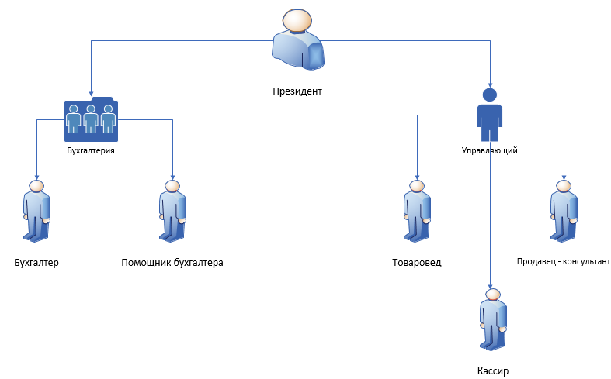
Рисунок 2 - Организационная структура предприятия

Производственная структура предприятия определяется составом основных производственных подразделений предприятия и характером их взаимосвязи. Сначала формируется производственная структура, а затем как производная от нее строится организационная структура управления предприятием. Элементами структуры управления являются отдельные работники (генеральный директор, его заместители), службы и другие звенья аппарата управления, т.е. звено управления - самостоятельное структурное подразделение (отдел, бюро, сектор), выполняющее определенную функцию управления, ее часть или совокупность нескольких функций, а отношения между ними поддерживаются благодаря связям, которые принято подразделять на горизонтальные и вертикальные.

Рассмотрим бизнес-процессы «Как есть», отображающая процесс выполнения заказа клиента (рис.3).
На диаграмме представлен процесс обработки заказа клиента и последующая выдача его:
- Клиент подаёт заявку, посредством нанесения личного визита в ЗАО «Жирафик» или телефонного звонка, и сообщает продавцу консультанту о намерении совершить заказ в их магазине.
- Продавец принимает и оформляет заявку на заказ у клиента, занося соответствующую информацию через программу MS Excel 2007.
- Далее совершает звонок на склад, проверяет наличие данного товара на складе в нужном количестве:
а) если товар есть на складе - кладовщик готовит товар к отгрузке/транспортировке клиенту;
б) если товара нет на складе или есть, но не в нужном количестве - кладовщик звонит поставщику и оформляет заказ на поставку недостающего товара;
- Доставка и отгрузка товара клиенту.
- Оплата наличными клиентом, полученного товара.
- Подписание накладной клиентом и курьером о приёмке/сдаче товара
- Формирование отчета о проделанной работе с клиентом в MS Word 2007.

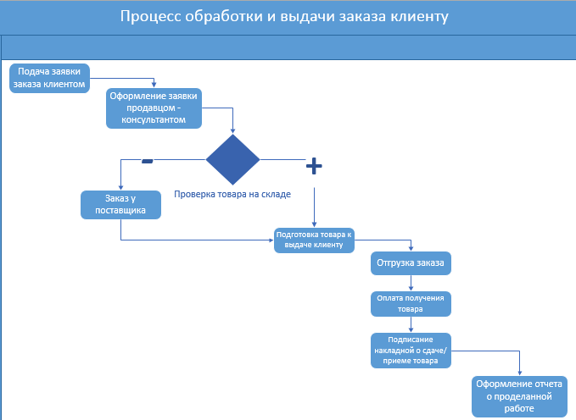

Рисунок 3 - Диаграмма «Как есть»

- Пример анализа проблем заказчика для выбранного объекта

В магазине «Жирафик» ведется ручной учет покупателей, посредством занесения их в импровизированную базу данных MS Excel 2007 «Наши клиенты», продавец - кассир вручную регистрирует каждого клиента и данная информация хранится только на ПК продавца - кассира, т.к. на предприятии нет единого информационного пространства для хранения информации в едином поле (рис.4).

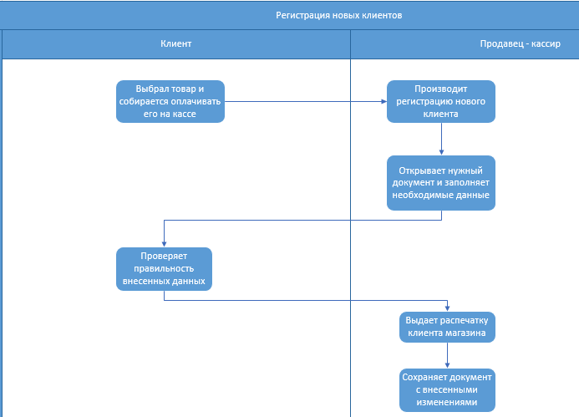

Рисунок 4 - Процесс регистрации клиента

Этот процесс замедляет обработки заказов, т.к. для формирования заявки необходимо вручную переносить необходимые сведения в документ, созданный в MS Excel 2007 «Заявки».

Взаимодействие магазина и его склада осуществляется путем телефонных звонков - если товароведу нужно проверить есть ли необходимый товар на складе, он вынужден звонить кладовщику и узнавать это.
Предприятие уже давно находится на рынке торговли, имеет много постоянных клиентов и заработало себе блестящую репутацию, но т.к. нет должного уровня автоматизации с каждым годом «Жирафик» теряет своих клиентом и их уже не заманишь никаким пряником. Из-за не целесообразности ведения информационного учета нередко на предприятии случаются сбои и подвисания программ при работе с необходимой информацией.
Наиболее распространенные претензии покупателей: отсутствие или недостаточное количество товара; проблемы с навигацией в торговом зале, что подразумевает беспорядочное, нелогичное, с точки зрения посетителя, расположение товаров, нехватку указателей и знаков. Не доставляют удовольствия и длинные очереди в кассу, долгие поиски нужного товара в магазине. Отнюдь не повышает лояльность покупателей к торговой точке неприветливый или неспособный оказать помощь персонал. Наконец, фундаментальной причиной неудовлетворенности покупателей является нечеткое позиционирование ритейлеров. Основное влияние на посетителя оказывают именно сотрудники магазина. Имидж торгового заведения, его способность удерживать покупателей во многом зависят от знаний и опыта, приветливости, внешнего вида его работников.

- Пример формализации проблем заказчика
(формирование тактико-технических требований к системе)

Цель данной работы - создание автоматизированной информационной системы, удовлетворяющей современным требованиям и позволяющей вести автоматизированный учет клиентов и последующую работу с ними, упрощающей работу всего магазина «Жирафик» .
Разработанная система предполагает четыре рабочих места:
- рабочее место управляющего;
- рабочее место товароведа;
- рабочее место продавца - кассира;
- рабочее место кассира;
- рабочее место кладовщика.
Эти четыре типа пользователей обладают разными правами – управляющий, имеющий полный доступ ко всей информации, включая её редактирование и удаление данных, и товаровед, продавец - кассир, кассир, кладовщик - имеющие возможность, ввода информации, просмотра и печати информации. Разграничение прав доступа происходит в момент запуска базы данных.
Внедрение в процесс управления организацией автоматизированной информационной системы обработки информации позволяет управляющему ЗАО «Жирафик» и непосредственных её исполнителей экономить рабочее время по сбору сведений о клиентах, последующей работе с этой информацией и непосредственно по работе с клиентами, что в свою очередь обеспечивает повышение качества работы всего предприятия.
Данная система предназначена для сбора, обработки и формирования отчетности и статистики о клиентах и заказах магазина «Жирафик». Информация, поступающая в систему должна обладать такими качествами, как - целостность и достоверность, т.к. на основе полученной информации будет формироваться отчетность важная для вышестоящего руководства и не точности здесь не должно быть.
Целями внедрения системы являются:
- повышение эффективности работы ЗАО «Жирафик» и обеспечение ведения учета детей в единой информационной системе;
- автоматизация ручного труда.
Данный проект предназначен для автоматизации обмена информацией между структурами объекта предприятия. Автоматизации подлежат операции получения информации от продавцов - кассиров, кассиров о клиентах и их заказах на товары, построение отчётов на основе полученной информации.
Задачами являются:
- изучить принцип работы данного предприятия и рабочих мест - товароведа, кассира, продавца - кассира и управляющего;
- разработать конфигурацию на базе 1С:Предприятие 8.3 по требованию заказчика;
- проверить работоспособность;
- разработка и внедрение комплексной автоматизированной системы поддержки процессов предприятия;
- разработка и внедрение комплексной автоматизированной системы поддержки процессов предприятия;
Функциональная структура системы включает основную прикладную подсистему, выполняющую задачу по автоматизации обмена информацией и обработки о клиентах и их заказов внутри предприятия. Задачей данного проекта является - создание информационной системы для заданной предметной области. Она должна включать в себя связанные между собой объекты конфигурации, а также набор входных форм для их заполнения, обеспечивающие поиск и обработку хранимых данных, типовые выходные формы-отчеты. Система обеспечивает возможность добавления, изменения и удаления данных в системе и имеет удобный, приятный и простой интерфейс для работы пользователей, для доступа к системе использовано разграничение прав доступа.

ЗАДАНИЕ

1. Выбрать объект внедрения CRM - системы.
2. Провести экспресс - обследование предметной области.
3. Проанализировать проблемы заказчика.
4. Сформировать тактико-технические требования к системе.

СОДЕРЖАНИЕ ОТЧЕТА

- Название практической работы.
- Цель работы.
- Отчет по результатам экспресс - обследование предметной области.
- Описание проблем заказчика.
- Описание тактико-технических требований к системе.
- Литература.

КОНТРОЛЬНЫЕ ВОПРОСЫ

- Этапы обследования объекта автоматизации.
- Этапы формирования требований к системе.

ЛИТЕРАТУРА
1. Олейник П.П. Корпоративные информационные системы: Учеб. для вузов. Стандарт третьего поколения. – СПб.: Питер, 2012.-176с.

2. Корпоративные информационные системы управления: Учебник/ Под науч. ред. д-ра техн. Наук, проф. Н.М. Абдикеева, канд. физ.-мат. наук, доц. О.В. Китовой. – М.: ИНФРА-М, 2012. -464с.

3. Гагарина Л.Г. , Киселёв Д.В., Федотова Е.Л. Разработка и эксплуатация автоматизированных информационных систем: учеб. Пособие / Под ред. проф. Л.Г.Гагариной. – М.: ИД «Форум»: ИНФРА-М, 2009. – 384с.

4. Фуфаев Д.Э. Разработка и эксплуатация автоматизированных информационных систем: учебник для студ. сред. проф. Образования / Д.Э.Фуфаев, Э.В.Фуфаев. – М. : Издательский центр «Академия», 2010. – 304с.
5. Кудинов А. CRM. Российская практика эффективного бизнеса. – М.: 1С-паблишинг, 2011. – 374 с.
6. Молино П. Технологии CRM: Экспресс-курс. – М.: ФАИР-ПРЕСС, 2012. – 272 с.
7. Ньюэлл Ф. Почему не работают системы управления отношениями с клиентами (CRM).– М.: ПРИОР, 2010. – 399 с.
8. Пейн Э. Руководство по CRM. Путь к совершенствованию менеджмента клиентов. – Минск: ГревцовПаблишер, 2013. – 384 с.
9. Пепперс Д, РоджерсМ.Управление отношениями с клиентами. - М.: Манн, Иванов и Фербер, 2013. –336 с.

СОДЕРЖАНИЕ

Пояснения к комплексу практических работ | 2
Задание | 15
Содержание отчета | 16
Контрольные вопросы | 16
Литература | 17

